Міністерство освіти і науки України

Національний лісотехнічний університет України

Кафедра інформаційних технологій

**Звіт до лабораторної роботи №1**

з навчальної дисципліни

**«ОММСС»**

на тему:

«ОСНОВИ РОБОТИ З ПРОГРАМОЮ MATLAB»

**Виконала:**

студентка групи ІСТ-21/1

Гренюх В.І.

**Перевірив:**

викл. Флуд Л.О.

Львів – 2022

Варіант 13

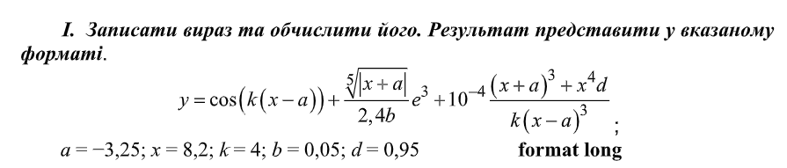  
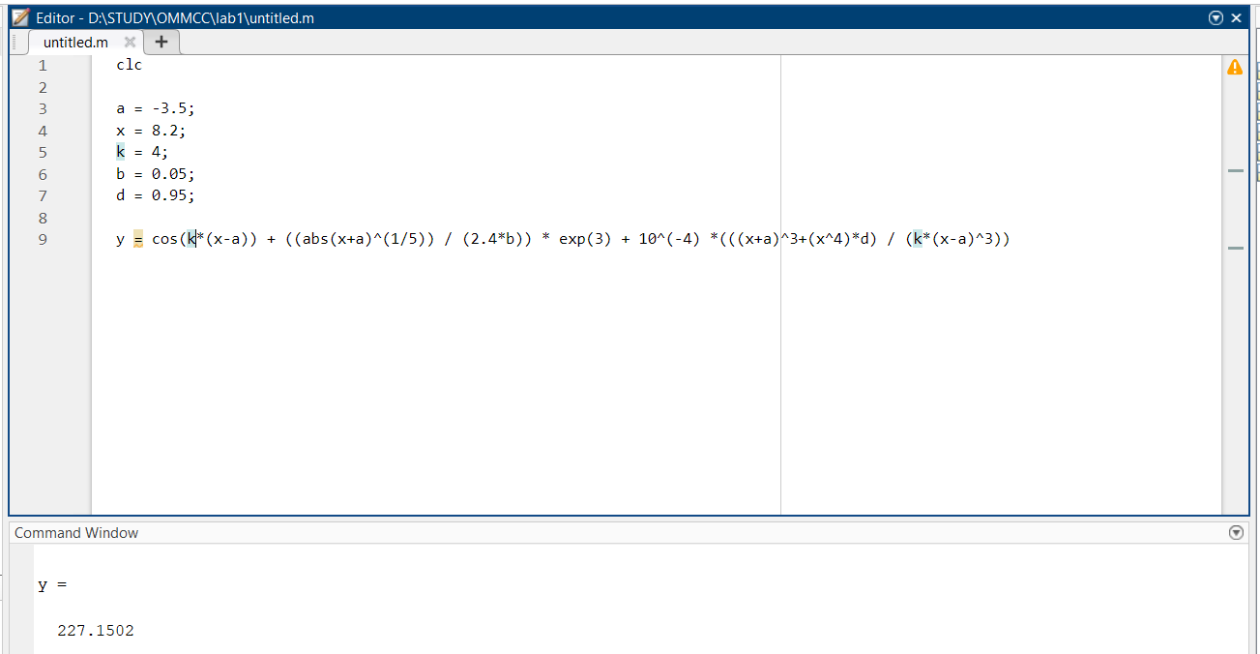

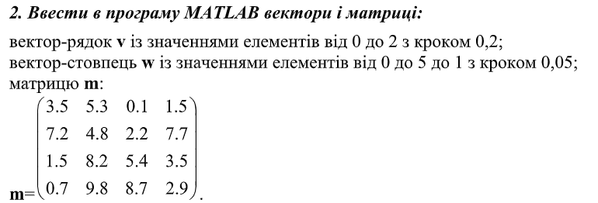

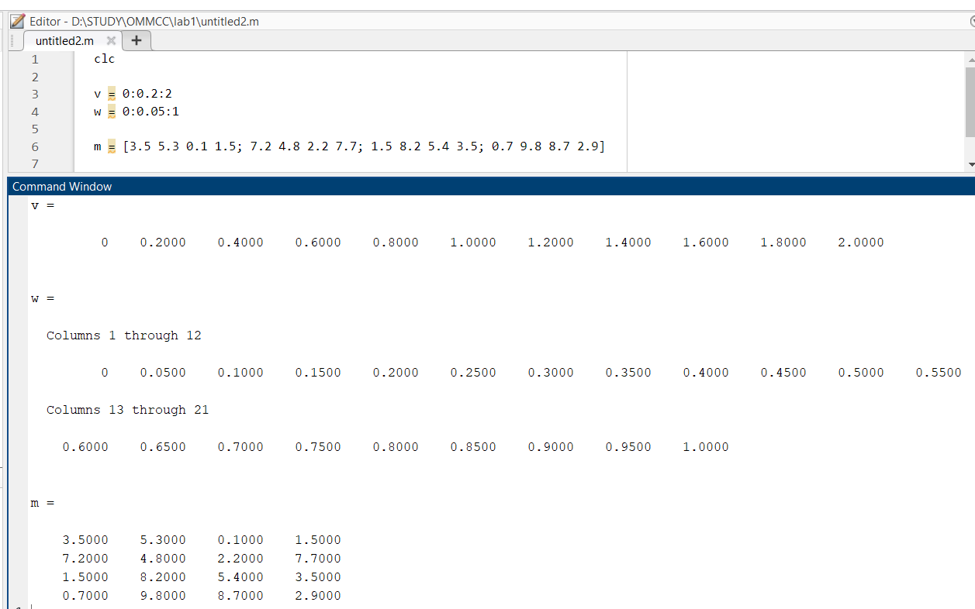

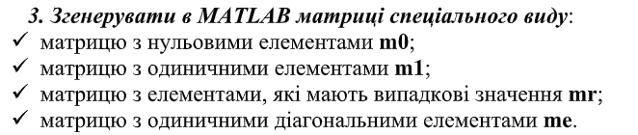

**матриця з нульовими елементами:**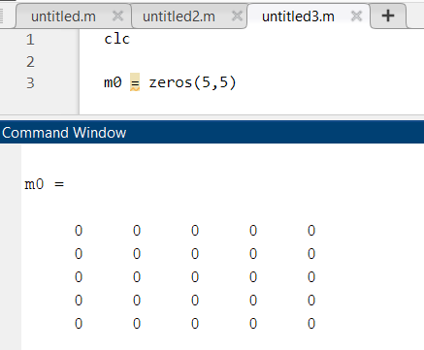

**матриця з одиничними елементами:**  
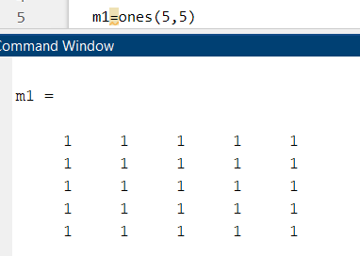

**матриця з елементами, які мають випадкові значення:**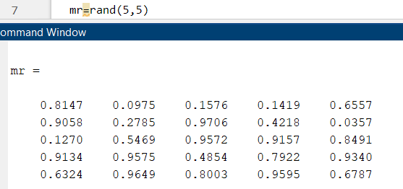

**матриця з одиничними діагональними елементами:**  
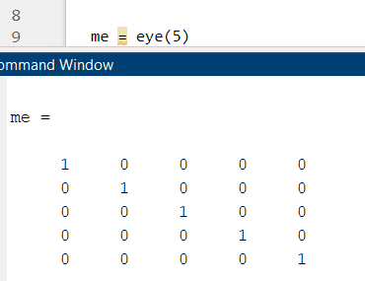

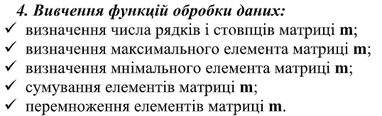

**-визначення числа рядків і стовпців матриці m:**  
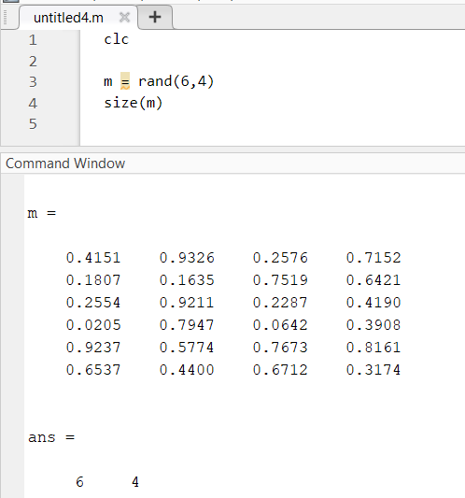

**визначення максимального елемента матриці m:**  
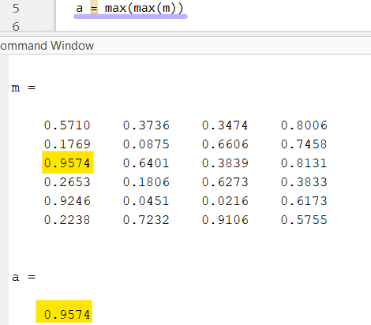

**визначення мінімального елемента матриці m:**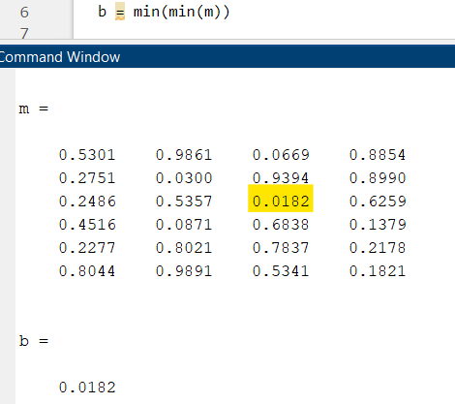

**сумування елементів матриці m:**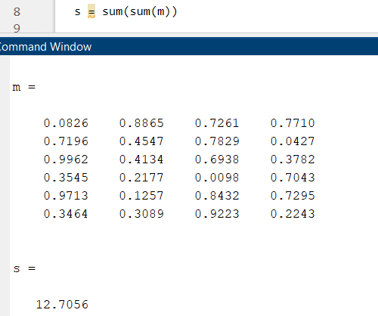  
  
**перемноження елементів матриці m:**  
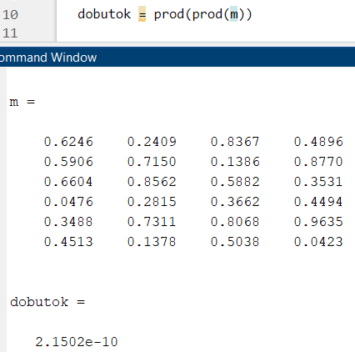

**з цілими числами:**  
